Создаем уникальный рисунок
в стиле LOW POLY.

Пояснительная записка.

На современном этапе перед системой образования стоит задача в приобщении старших и новых поколений к современным технологиям.
В нашем случае, через использование графического редактора, мы попытаемся получить новые знания и освоить новые умения и навыки в использовании цифровых устройств.
Разработка рассчитана на широкий круг пользователей.
Данный урок может пригодиться в работе как взрослым, так и детям.

Ссылка на видеоурок: https://www.youtube.com/watch?v=Gj5IgU_jxek

Для начала давайте разберёмся с самим термином, что такое LOW POLY.
Low Poly - это художественный стиль передачи изображения посредством, плотно расположенных, геометрических фигур с сочетанием света и тени.
- Этот стиль характерен высокой трудоемкостью, т.к. каждый элемент иллюстрации уникален и создается индивидуально.

- 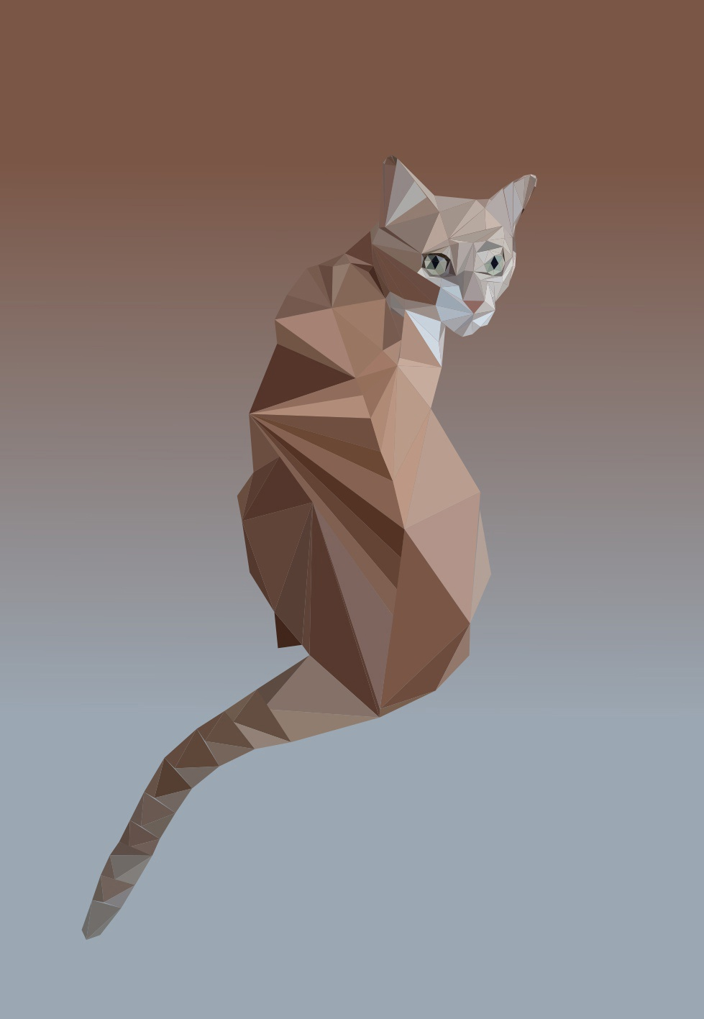 Автор работы: Волкова Юля.

- Будем учиться создавать рисунок в данном стиле в программе Inkscape.
- Сама программа находиться в свободном доступе в интернете. Скачать программу можно на официальном сайте https://inkscape.org
- Проста в скачивании и установке на ПК.

И так приступим!

- Шаг 1

Сперва нам понадобится хорошее качественное исходное фото.

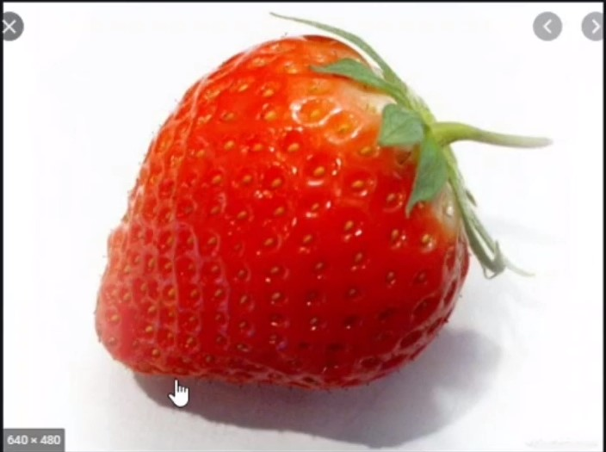

Находим картинку в интернете и скачиваем в свою любимую папку.
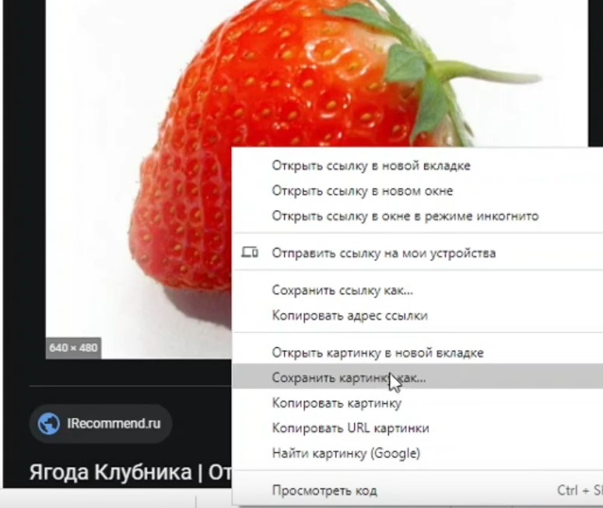

Шаг 2
Открываем программу Inkscape. 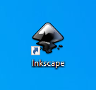
После запуска программы.
Кликаем в меню ”Файл”, далее из списка выбираем “Импортировать”.
Импортируем нашу картинку.

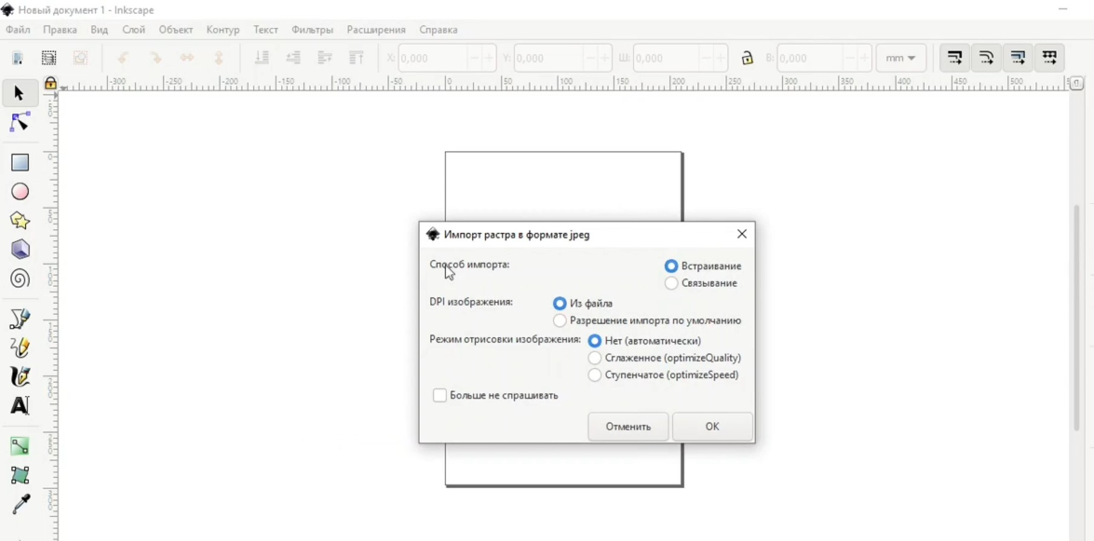

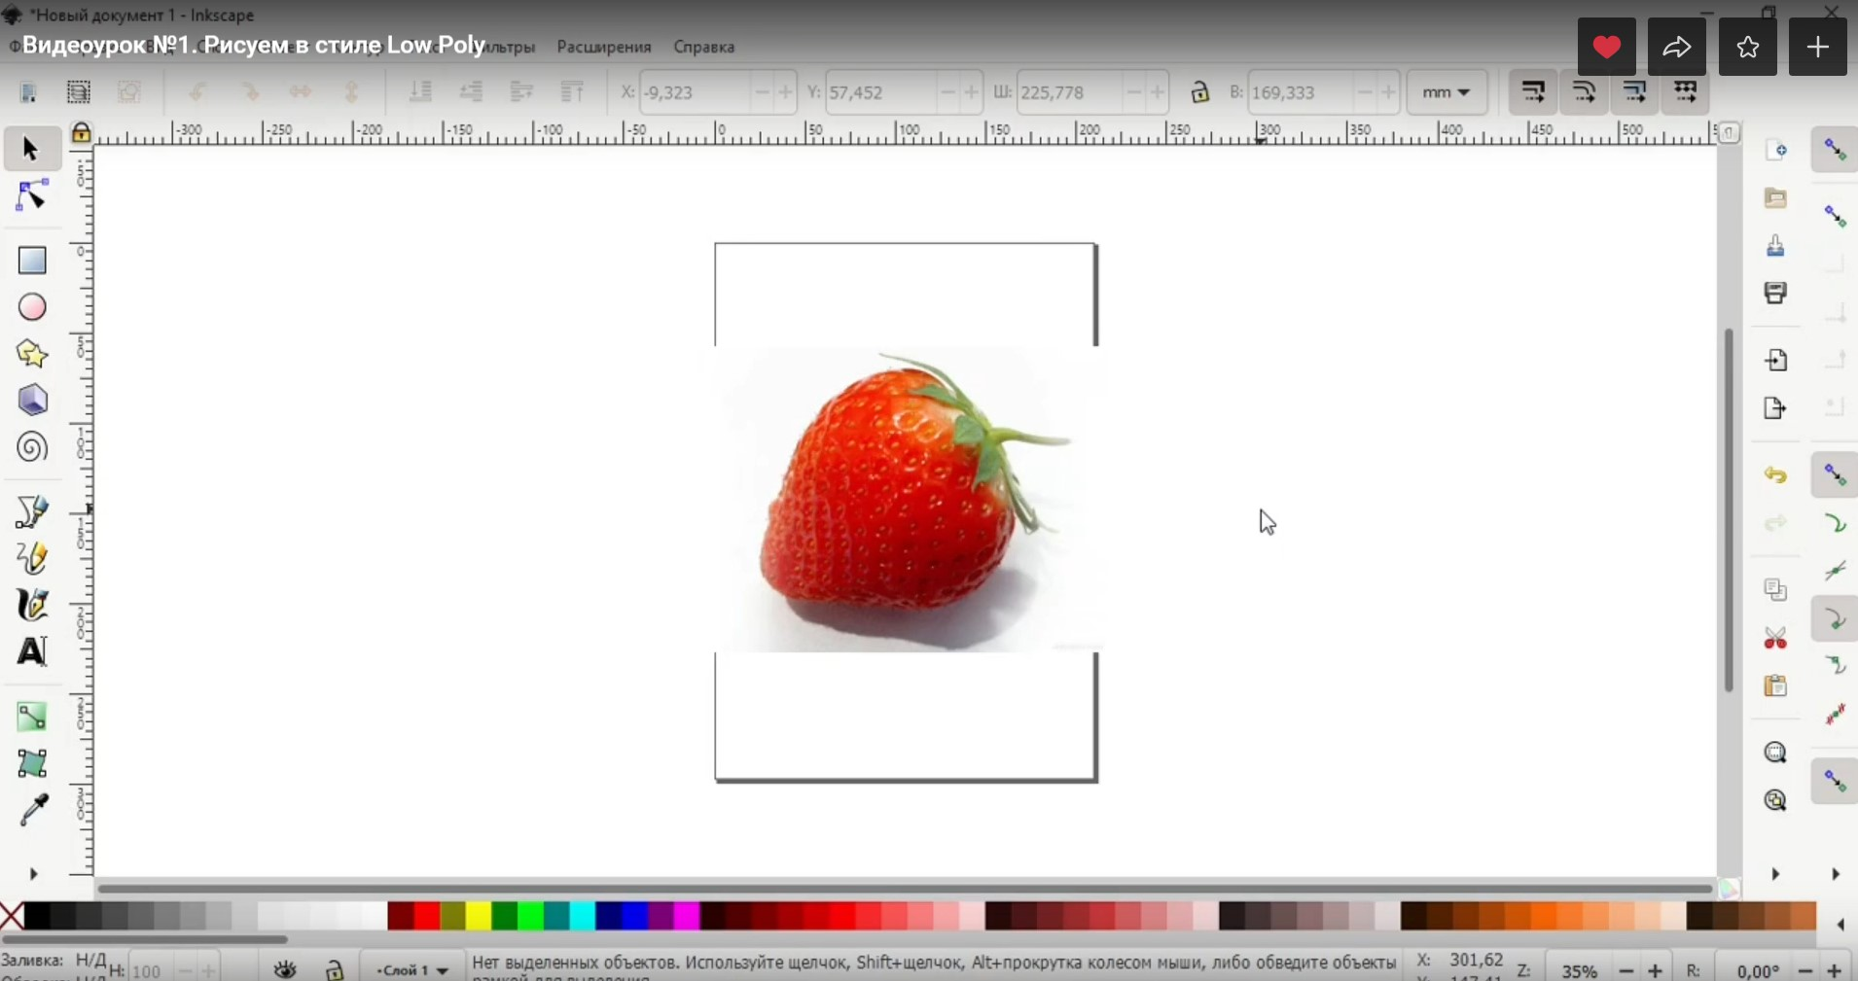

Шаг 3

Открываем вкладку ”Слои”, справа интерфейса.
Данную вкладку можно вызвать в меню “Слой”.

С момента импорта фотографии по умолчанию появится слой с именем “Слой1”.
Этот слой переименуйте двойным щелчком мыши и напишите “фото”.

Во вкладке “Слои” создайте новый слой, нажав на плюсик.
Новый слой назовите “мой рисунок”.

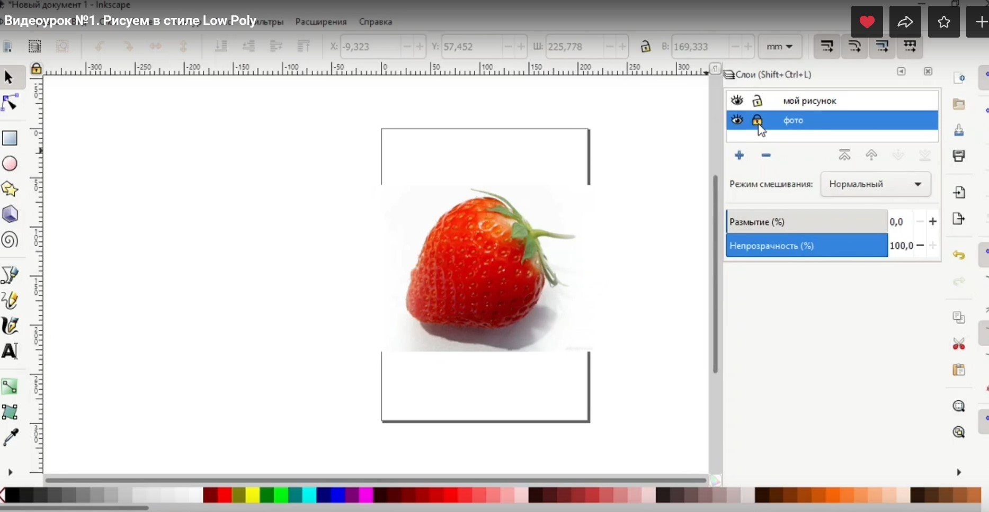

Шаг 4

Вот мы и подошли к наиболее хлопотной части процесса - созданию треугольной сетки. Никаких секретных трюков и фишек тут, к сожалению, нет - придется все делать вручную, самостоятельно, поэтому запасемся терпением!

Работаем в верхнем слое “мой рисунок”.
Берём инструмент “Рисовать кривые Безье”.
Инструмент располагается слева интерфейса программы.

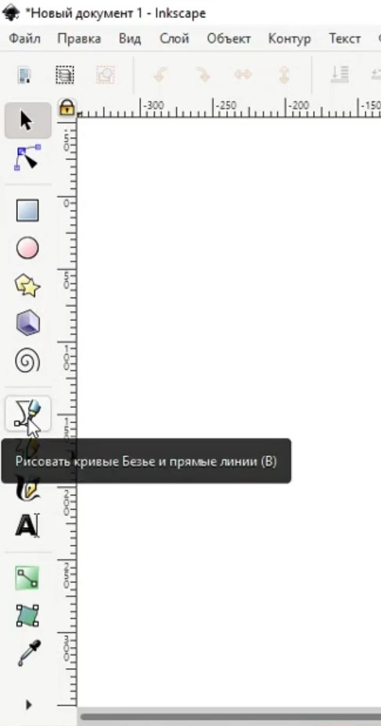

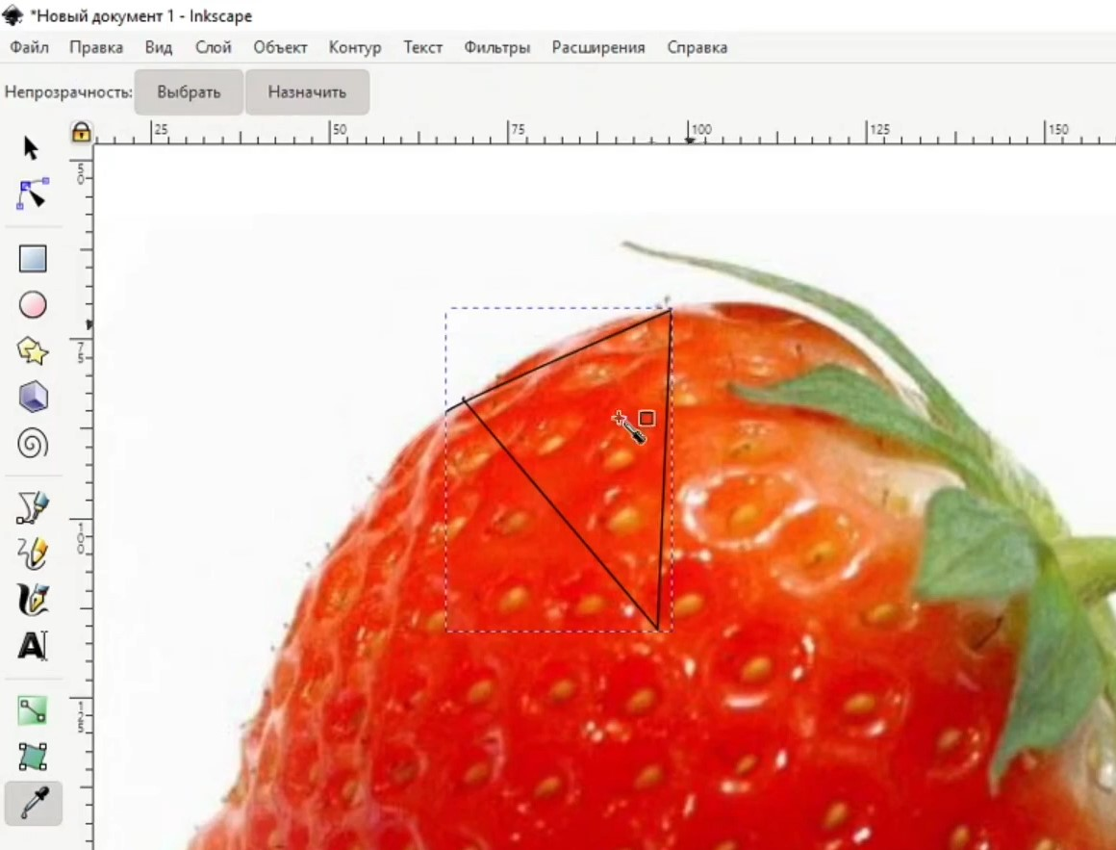

После того как нарисовали треугольник, берем инструмент “Пипетка”. Инструмент располагается слева интерфейса программы.

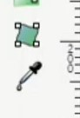
Кликаем в область треугольника, как-бы берем цвет, образец с фотографии.
После этого наш треугольник окрасится в цвет взятый с фотографии.

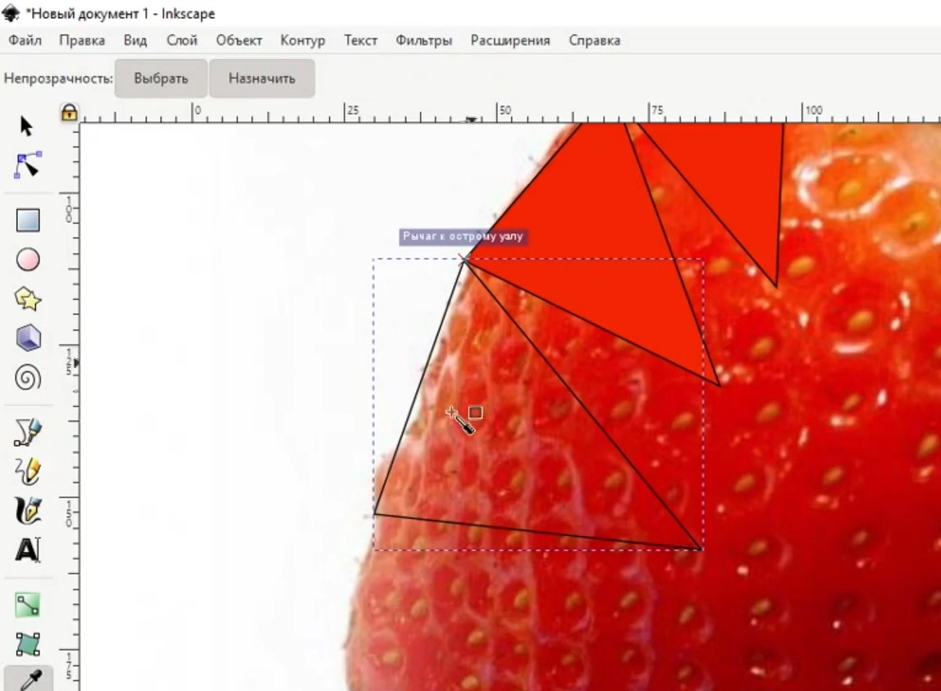

И так прорабатываем каждый прорисованный элемент: нарисовали треугольник - залили цветом, нарисовали треугольник - залили цветом и так пока не отрисуем весь рисунок.

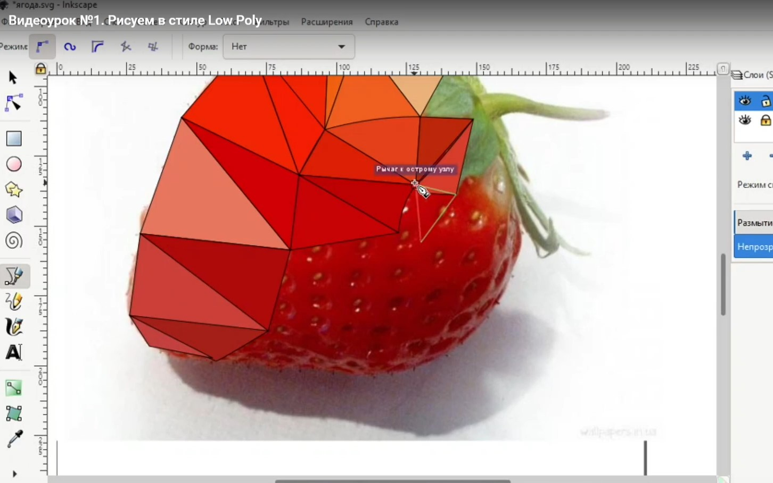

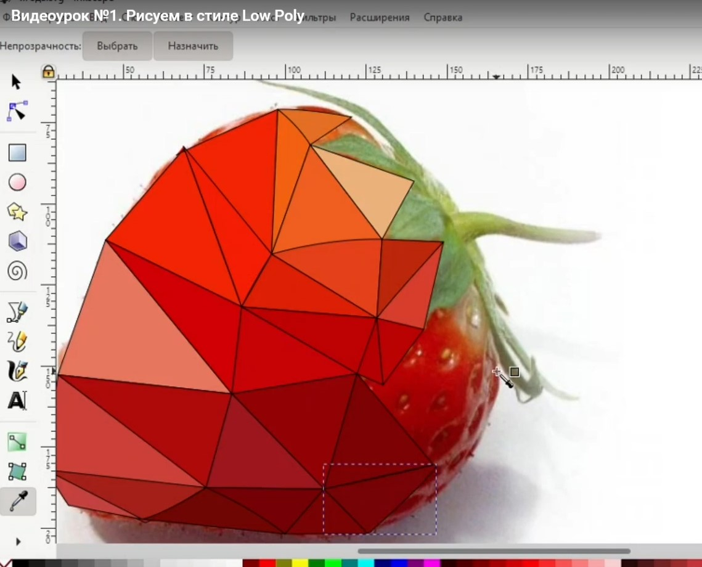
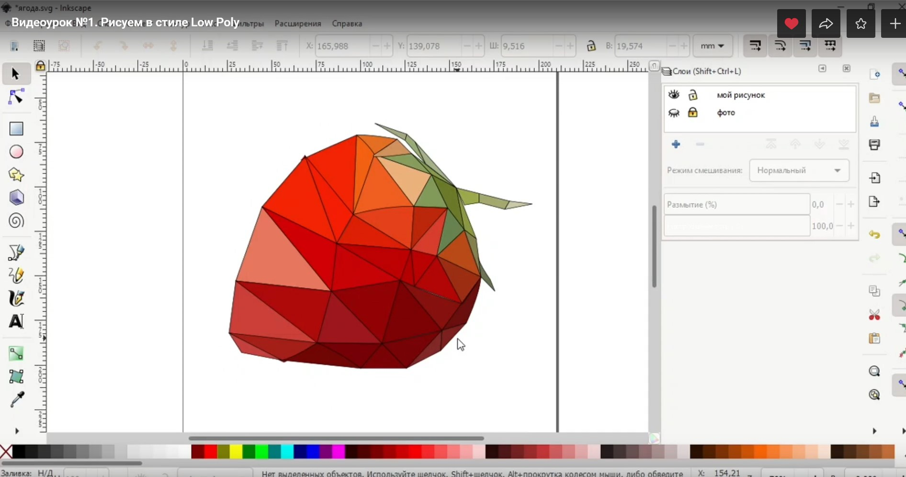

Не забываем сохраняться, в меню “Файл” кликаем “Сохранить” или “Сохранить как”. Лучше использовать комбинацию клавиш Ctrl+S.

Шаг 5

Убираем черную окантовку.
Выделяем мышкой весь объект или нажимаем Ctrl+A.

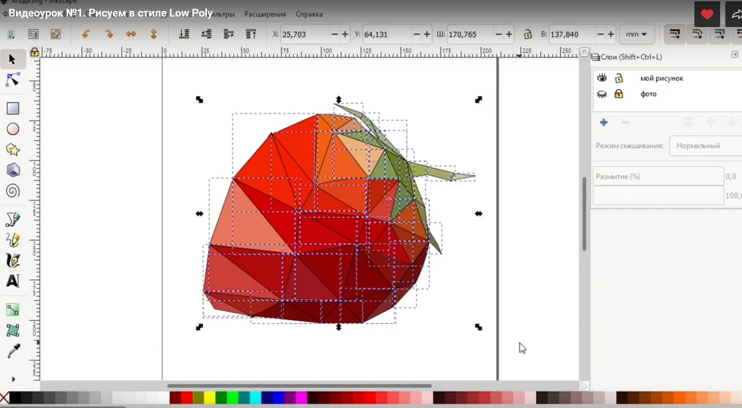

Нажимаем красный крестик в панели цветов. Находится в левом нижнем углу интерфейса программы.

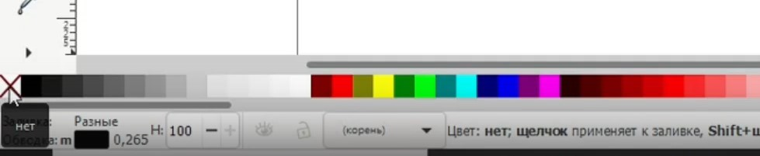
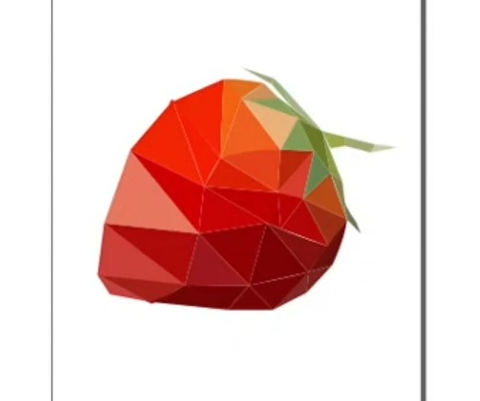

Шаг 6

Далее экспортируем готовый рисунок в нашу любимую папку.
Кликаем в меню “Файл”, далее выбираем “Экспорт PNG”.

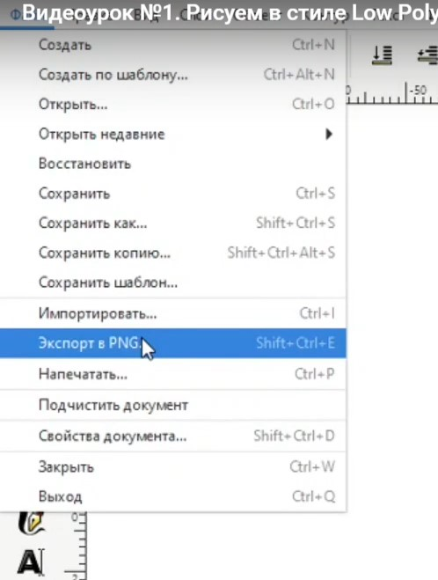

Выделяем весь рисунок и кликаем на вкладку “Выделение”, в окошке “Экспорт PNG”, располагается справа интерфейса программы.

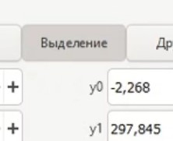
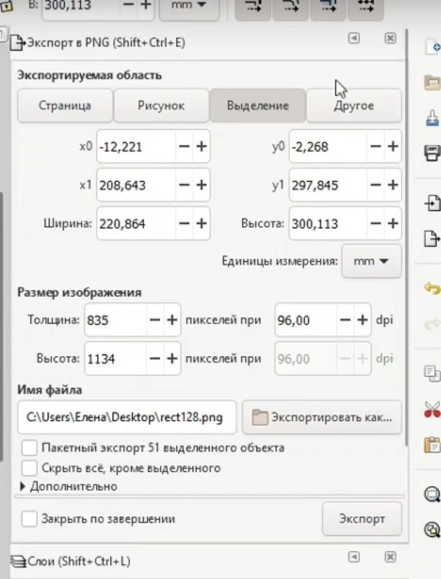

Далее кликаем “Экспортировать как…”

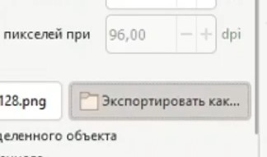

Далее кликаем вкладку “Экспорт”

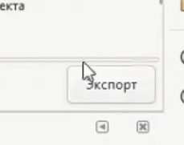

На данном этапе наша работа готова!

Всем удачи и творческих успехов в изучении компьютерной графики,
и познании цифровых технологий)

Видеоверсия урока находиться по ссылке: https://vk.com/club198379401?z=video-198379401_456239029%2Fe49c6a3669a2afb3d6%2Fpl_wall_-198379401

